**«ЗАИМСТВОВАННЫЙ»**

**Источник эскиза:**База проектов/Ка-28/Эскизы и pic/ ITS_RR_LM3/D3/T3

**Шифр:** ITS_RR_Ka-28_LM3_D3_T3_IQ2_P1

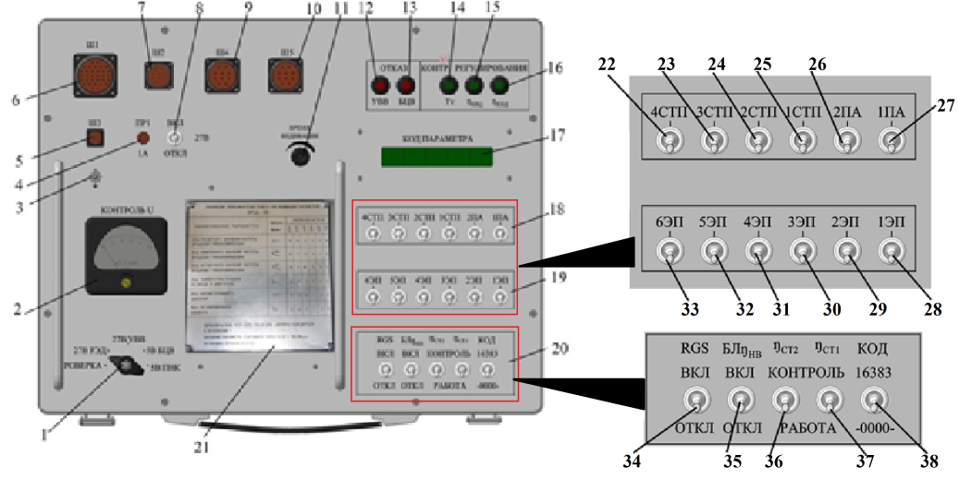

1 – переключатель «КОНТРОЛЬ U»; 2 – индикаторный прибор; 3 – клемма заземления; 4 – колпачок предохранителя «ПР1»; 5 – розетка штепсельного разъема «Ш3»; 6 – розетка штепсельного разъема «Ш1»; 7 – розетка штепсельного разъема «Ш2»; 8 – выключатель питания «27 В»; 9 – розетка штепсельного разъема «Ш4»; 10 – розетка штепсельного разъема «Ш5»; 11 – ручка «ВРЕМЯ ИНДИКАЦИИ»; 12 – сигнальная лампа «ОТКАЗ УВВ»; 13 – сигнальная лампа «ОТКАЗ БЦВ»; 14 – сигнальная лампа «Тт»; 15 – сигнальная лампа «ηкнд»; 16 – сигнальная лампа «ηквд»; 17 – индикатор «КОД ПАРАМЕТРА»; 18 – верхний блок переключателей; 19 – средний блок переключателей; 20 – нижний блок переключателей; 21 – справочная таблица. 22 – переключатель «4СТП»; 23 – переключатель «3СТП»; 24 – переключатель «2СТП»; 25 – переключатель «1СТП»; 26 – переключатель «2ПА»; 27 – переключатель «1ПА»; 28 – переключатель «1ЭП»; 29 – переключатель «2ЭП»; 30 – переключатель «3ЭП»; 31 – переключатель «4ЭП»; 32 – переключатель «5ЭП»; 33 – переключатель «6ЭП»; 34 – переключатель «RGS»; 35 – переключатель «БЛηнв»; 36 – переключатель «ηст2»; 37 – переключатель «ηст1»; 38 – переключатель «КОД».

Рисунок 1 – Лицевая панель пульта ПНК‑3В

Старший преподаватель Отдела УТС ______________________________ Шабуров Ю.В..

Инженер ОТК___________________________________________________

**«ЗАИМСТВОВАННЫЙ»**

**Источник эскиза:**База проектов/Ка-28/Эскизы и pic/ ITS_RR_LM3/D3/T3

**Шифр:** ITS_RR_Ka-28_LM3_D3_T3_L2_P8

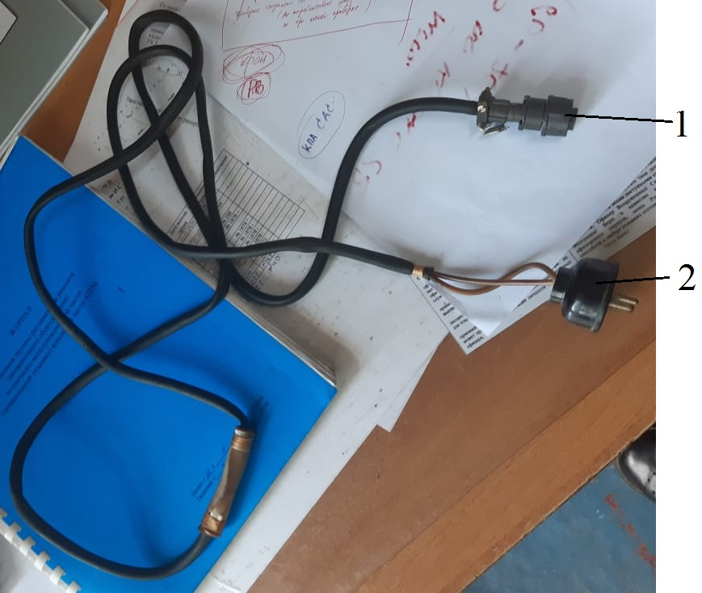

1 – вилка «Ш3»; 2 – карболитовая вилка «27 В».

Рисунок 2 – Кабель 8Т6.644.024

Старший преподаватель Отдела УТС ______________________________Шабуров Ю.В.

Инженер ОТК___________________________________________________

Ф.И.О., подпись

**«ЗАИМСТВОВАННЫЙ»**

**Источник эскиза:**База проектов/Ка-28/Эскизы и pic/ ITS_RR_LM3/D3/T3

**Шифр:** ITS_RR_Ka-28_LM3_D3_T3_IQ6_P6

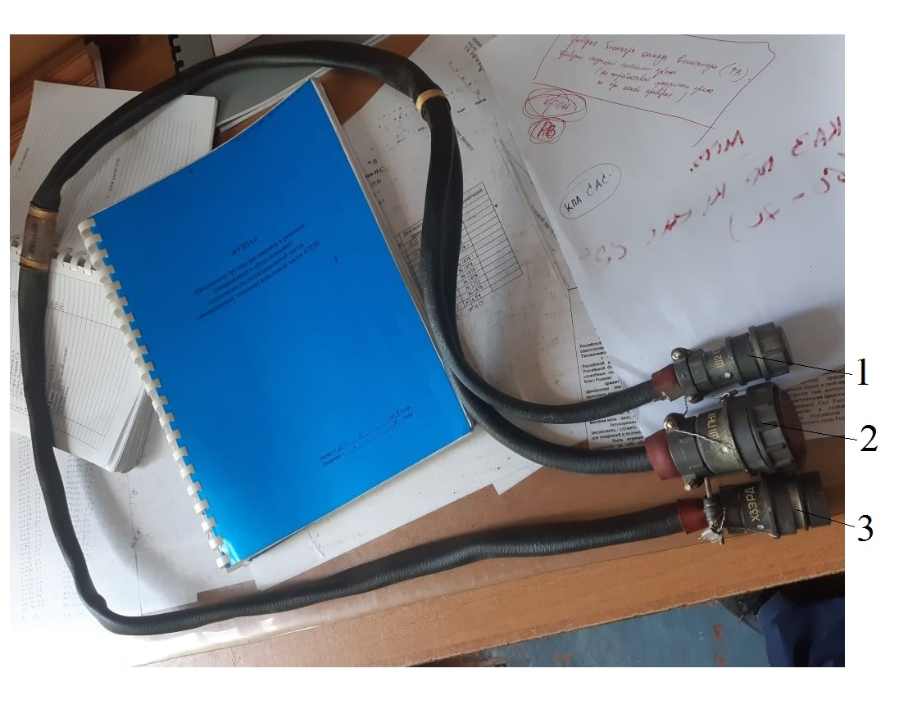

1 – вилка «Ш2 ПНК»; 2 – вилка «Ш1 ПНК»; 3 – вилка «Х3 ЭРД».

Рисунок 3 – Кабель 8Т6.644.028

Старший преподаватель Отдела УТС ______________________________Шабуров Ю.В.

Инженер ОТК___________________________________________________

Ф.И.О., подпись